III. Synthèse des polypeptides

1. D'un dipetide à un tripeptide

Les dipeptides ont une fonction acide carboxylique et une fonction amine, ils peuvent donc réagir avec un acide α-aminé pour former un tripeptide (peptide composé de 2 liaisons peptidiques)
Exemple : Ecrire la formule semi développée du tripeptide Ser-Ala-Gly obtenu par condensation du dipeptide Ser-Ala et de l’acide α-aminé Gly.

2. Passage aux polypeptides
Un polypeptide résulte de la réaction de condensation entre un grand nombre de molécules d’acides-α-aminés.
La nature, le nombre (quelques dizaines) et l’ordre d’enchaînement des acides α-aminés déterminent les propriétés du polypeptide.
La synthèse d’un polypeptide est une opération complexe.
Exercice : Quel est le nombre de molécules d’acides α-aminés mises en jeu dans le polypeptide suivant ?.....................
H₂N – CH – C – NH – CH – C – NH – CH₂ - COOH
CH₃ CH₃
O O

Ecrire les formules semi-développées de ces acides α-aminés.

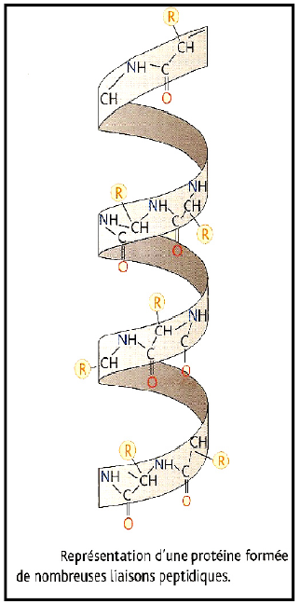
3. Des polypeptides aux protéines.

Les protéines sont des polypeptides pouvant comporter plusieurs milliers de liaisons peptidiques. Ce sont des macromolécules dont les masses molaires peuvent atteindre plusieurs dizaines de kg.

Il existe des millions de protéines. Chaque protéine est caractérisée par : - une structure primaire qui précise la nature et l’ordre d’enchaînement des acides α- aminés. Cette structure est inscrite dans le code génétique de l’organisme vivant.
- des structures secondaire et tertiaire qui précisent la représentation spatiale de la chaîne.

Constituants essentiels de la matière vivante, les protéines jouent des rôles très divers :
- rôle structural: cheveux, tendons, muscles,... sont constitués de protéines fibreuses;
- rôle de messager: les hormones véhiculent de l’information;
- rôle de catalyseur: les enzymes accélèrent les réactions biologiques.

4. Les polyamides artificiels.

Les polyamides artificiels sont préparés par réaction de polycondensation. Les polyamides sont donc des macromolécules dont les longues chaînes présentent le groupe amide répété un grand nombre de fois. Elles possèdent également un motif qui se reproduit.

Exercice :
1. La formule suivante représente une partie d'une macromolécule de nylon 11 :
...– N – C – (CH₂)₁₀– N – C – (CH₂)₁₀ – N – C – (CH₂)₁₀ – N – C – (CH₂)₁₀ – N – C – (CH₂)₁₀ –...
H
H
H
H
H
O
O
O
O
O

Quels groupements caractéristiques reconnaît-on ? …..................................Les entourer le bleu.
Entourer un motif en rouge.

2. La formule suivante représente une partie d'une macromolécule de nylon 6-9:
...– N – (CH₂)₆– N – C – (CH₂)₇ – C – N – (CH₂)₆ – N – C – (CH₂)₇– C – N – (CH₂)₆– N – C – (CH₂)₇ ...
H
O
H
H
H
H
H
O
O
O
O

Quels groupements caractéristiques reconnaît-on ?….................................. Les entourer le bleu.
Entourer un motif en rouge.

